Список организаторов фестиваля игры 4D:
- Белова Е.А. – заведующая
- Савельева И.Е. – инструктор по физической культуре
- Дорошкевич Л.В. – ст. воспитатель
- Образцова Е.И. – ст. воспитатель
- Анцевич О.А. – воспитатель
- Киселева И.О. – педагог психолог
- Рябова И.В. – музыкальный руководитель
- Смирнова Е.В. – учитель логопед
- Короткова Н.А. – воспитатель
- Березина А.А. – воспитатель
- Рябкова М.А – воспитатель
- Смирнова Е. В. – воспитатель
- Корнилова В.Е. – воспитатель
- Кузнецова И.Н. – воспитатель
- Рябова Е.Г. – воспитатель
- Абрамова О.М. – воспитатель
- Журавлева Н.С. – воспитатель
- Азаров Л.В. – завхоз
- Кувалдина В.В – машинист по стирке белья
- Лебедева Н.А. - воспитатель

Отчет по проведению муниципального этапа Всероссийского фестиваля Игры 4D: дети, движение, дружба, двор.
Дата проведения: 19 мая 2018 года
Время проведения: с 10.00 до 12.00 часов.
Место проведения: муниципальное дошкольное образовательное учреждение детский сад №20 «Умка»
Цель: популяризация детской игры среди детей и взрослых.
Задачи:
- создание условий для детских подвижных игр через проведение Фестиваля в г.Угличе на базе дошкольных образовательных организаций;
- укрепление детско-родительских отношений через взаимодействие в подвижной игре;
- вовлечение детей дошкольного возраста в коллективные подвижные игры.
Подготовка к проведению мероприятия:
- проведены организационные мероприятия для педагогов: ознакомились с правилами организации и проведения Фестиваля;
- составили сценарий;
- подобрали игры и атрибуты для их проведения;
- подготовили площадки для игр;
- выбрали педагогов – организаторов и распределили между ними работу площадок, согласно сценарию проведения Фестиваля;
- разработали маршрутные листы для участников;
- подобрали музыкальное сопровождение;
- оформление: изготовили баннер, таблички с названием этапов;
- подготовили медали для детей с логотипом фестиваля и сладкие призы.
Участники Фестиваля: дети, родители, педагоги.
Количество участников: дети всех возрастных групп – 158 человек, родители – 10 человек, педагоги – 43 человека.
Площадки для проведения игр – 11, расположены на территории детского сада.
Информация о проведении Фестиваля: размещена на сайте ДОУ, на информационных стендах детского сада, подготовлены приглашения для родителей.

Уважаемые родители!
19 мая 2018 года
с 10.00 до 12.00 часов
в детском саду будет проводиться
Всероссийский фестиваль игры 4D:
дети, движение, дружба, двор.
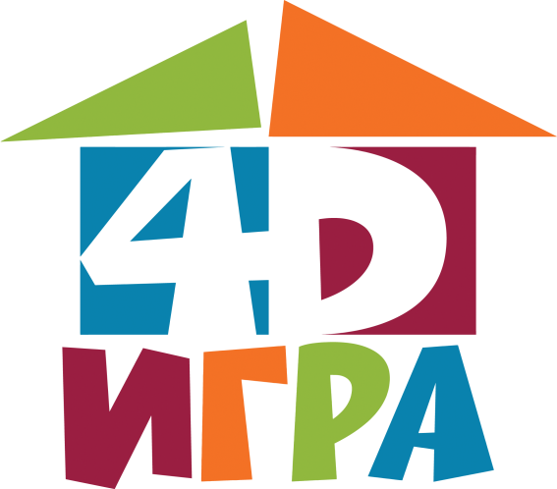
Приглашаем Вас
принять участие в этом замечательном мероприятии вместе с вашими детьми.

ДАВАЙТЕ ВМЕСТЕ ДАРИТЬ ДЕТЯМ ДЕТСТВО!

